1. 修订记录
2. 问题：该代码第一次运行在余洋（仁珏科技）的ASR6505测试板运行时，串口不能正确输出和输入；

修订方案：

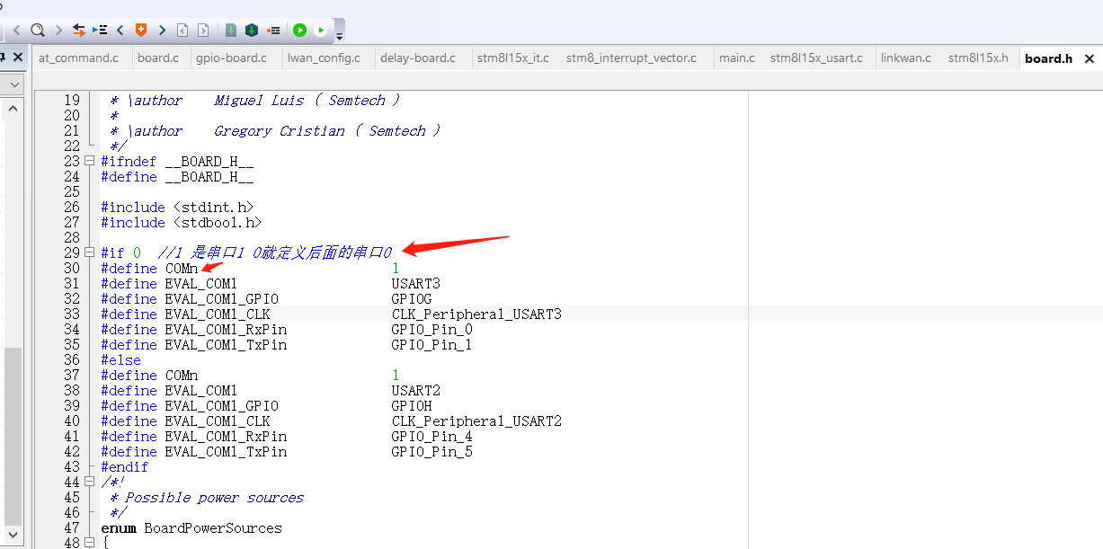

串口COMn定义

在原来的文件定义中，board.c中定义了COMn，有两个串口。目前把定义提到了board.h中，如果余洋的板子则为，#if 0，如果是官方默认则是#if 1即可；

1. 串口初始化的代码位置

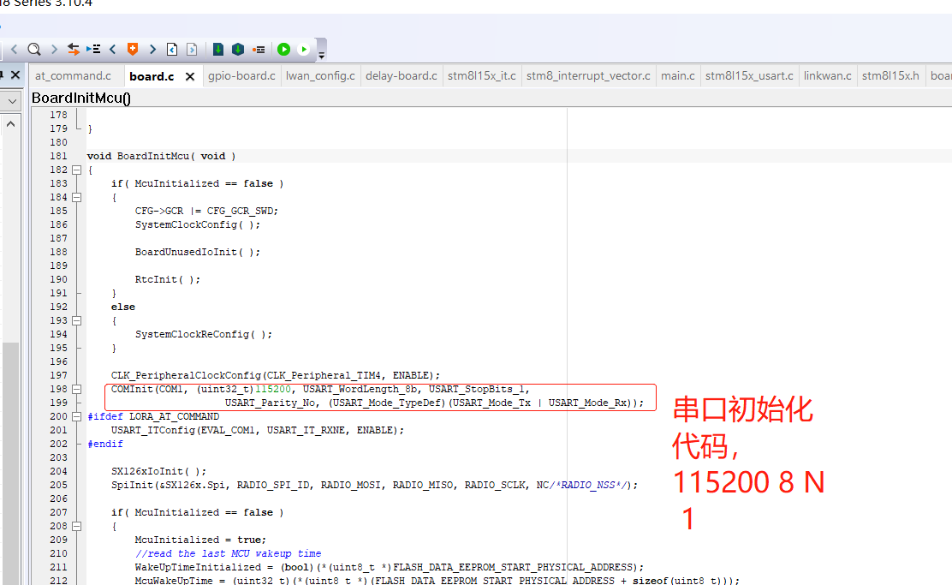

1. 遇到的问题及解决方案

默认修改了COMn的配置后，串口能发送数据出来，但是不能接收；原因是串口2的接收中断函数问题

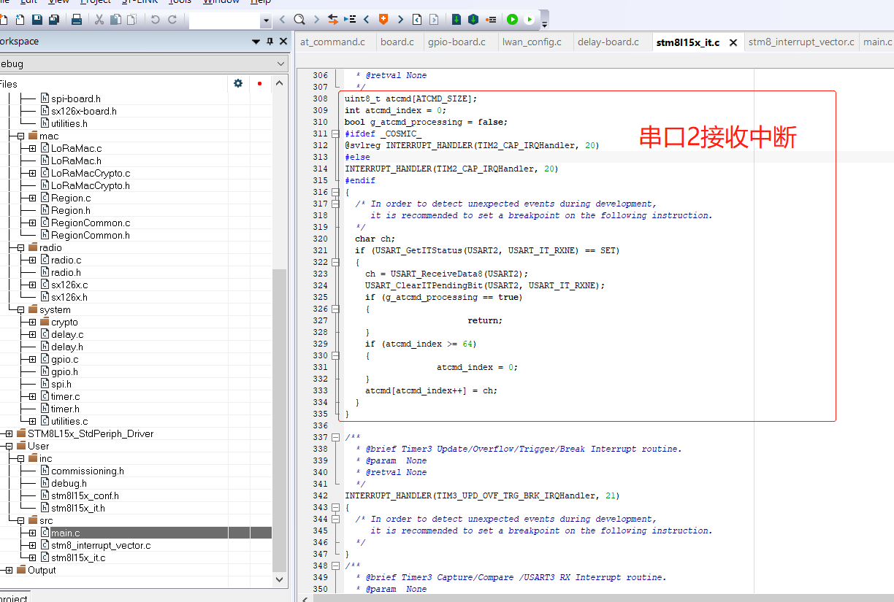

串口2中断

1. 串口位置

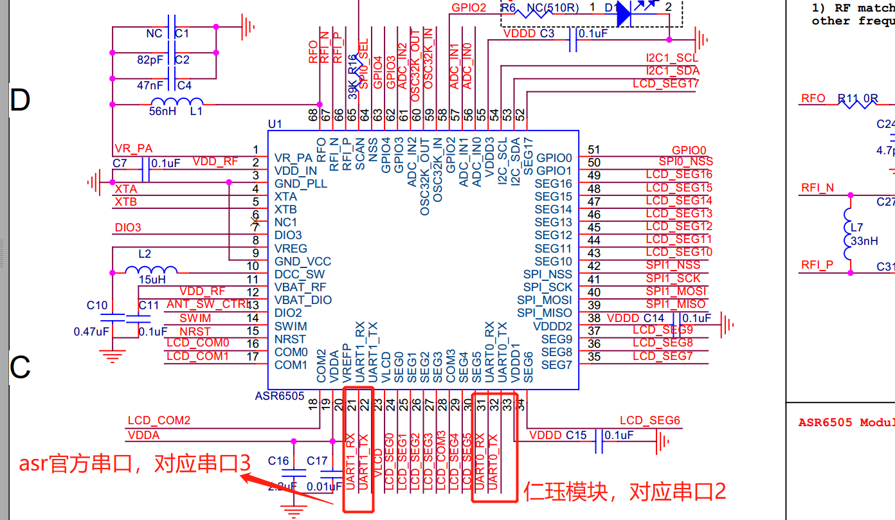

1. 代码地址

https://github.com/zhangjun1992/asr6505_sdk_at_lorawan.git